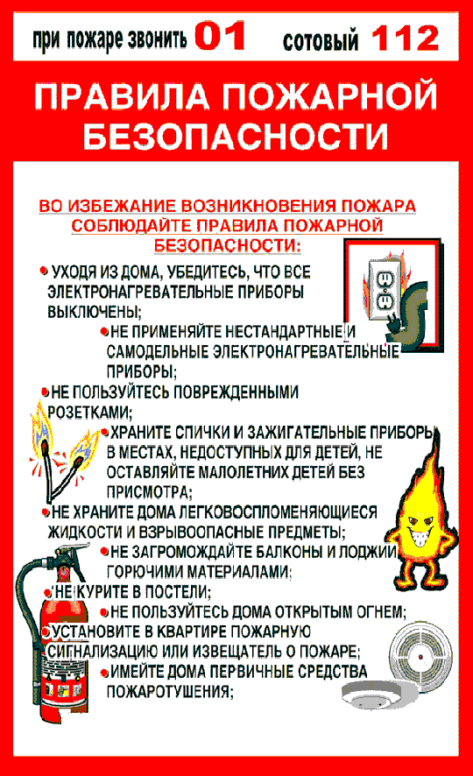
Уважаемые односельчане!
Пожар - это беда и горе! Отнеситесь со всей серьезностью к нашим предупреждениям. Проверьте еще раз электропроводку, печи и электроотопление. Будьте предельно внимательны к пожилым людям, старикам. Не оставляйте детей без присмотра!
Ваша безопасность в ваших руках!
Администрация Таштыпского сельсовета

